

TEL: 55 5569 6433
55 5569 6591
Facturas de Anticipo
Manual de Usuario

ANEXO: Uso de facturación de anticipos
Se deben emitir tres comprobantes conforme a lo siguiente:
- Emisión de la factura electrónica por el valor del anticipo recibido.
- Emisión de la factura electrónica por el valor toral de la operación.
- Emisión de la factura electrónica de tipo “Egreso”.
Estos comprobantes son referenciados al procedimiento A del “Apéndice 6 Procedimiento para la emisión de los CFDI en el caso de anticipos recibidos” del “Anexo 20 Guía de llenado de comprobantes fiscales digitales por internet” versión 4.0, publicada en el Portal del SAT, es decir, -Facturación aplicando anticipo con CFDI de egreso-.
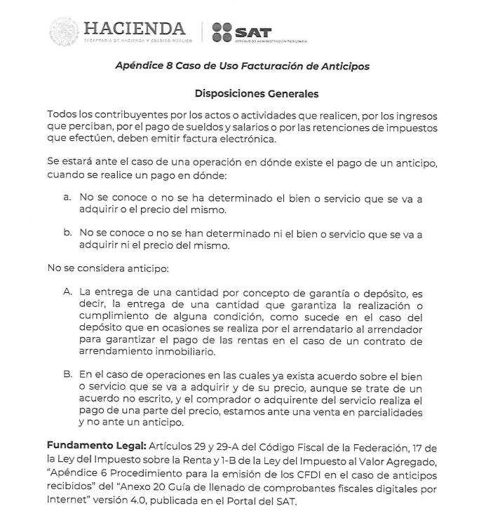
Este procedimiento debe de aplicarse a la Facturación de anticipos de ALVAMEX QUIMICA S.A. DE C.V.
Facturas de Anticipo
Creación y Aplicación de una Factura de Anticipo.
RUTAS
- PDV \ FACTURACION
- EMPRESARIAL \ MENU CLIENTES \ VENTAS \ VENTAS / FACTURAS

PASO 1: Creación de una nueva factura.
Sigue la ruta establecida para cada menú, se mostrará el siguiente menú de opciones:
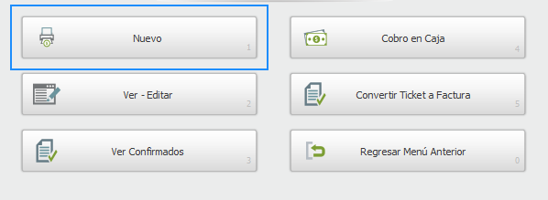
Figura 1.1
Dar click en el recuadro con el nombre de Nuevo como lo muestra señalada la figura 1.1.
Para usuarios Menú Punto de Venta
Aparecerá por defecto la pantalla de una nueva factura, con un cliente pre-definido como se muestra en la siguiente imagen:
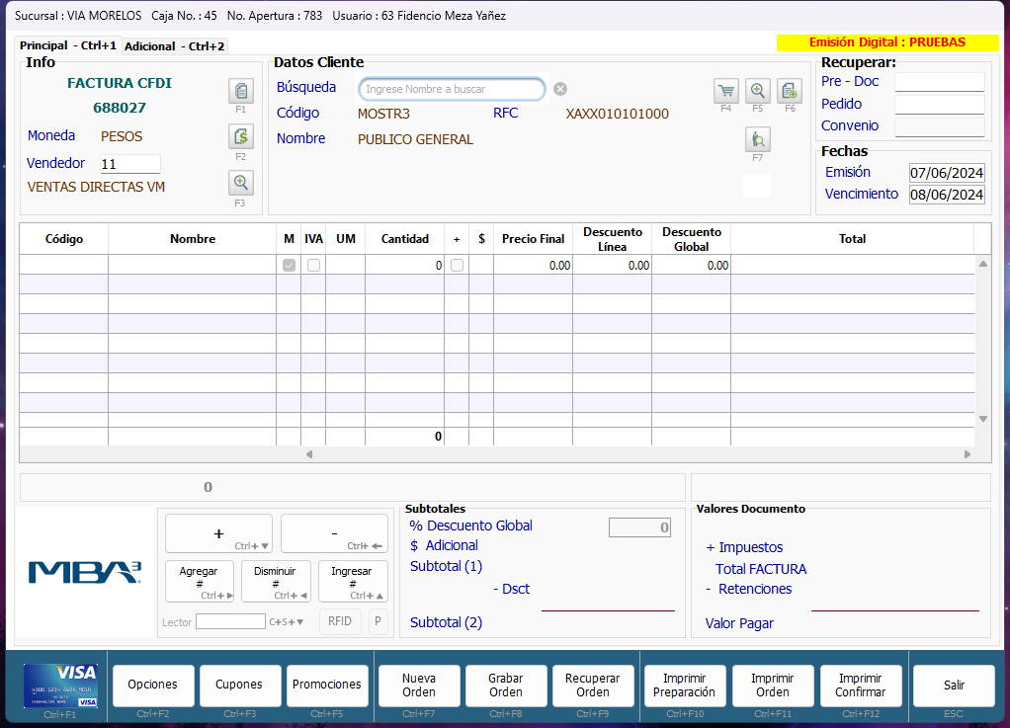
Para usuarios Menú Empresarial
Primero se realiza la selección de un cliente y por consiguiente muestra la pantalla de la factura nueva.

PASO 2: Proceso de Facturación
Ya que tenemos la factura creada, el sistema muestra por defecto que es una factura CFDI, debe cambiarse a Factura Anticipo en la parte superior Izquierda de la pantalla en la sección de Info.
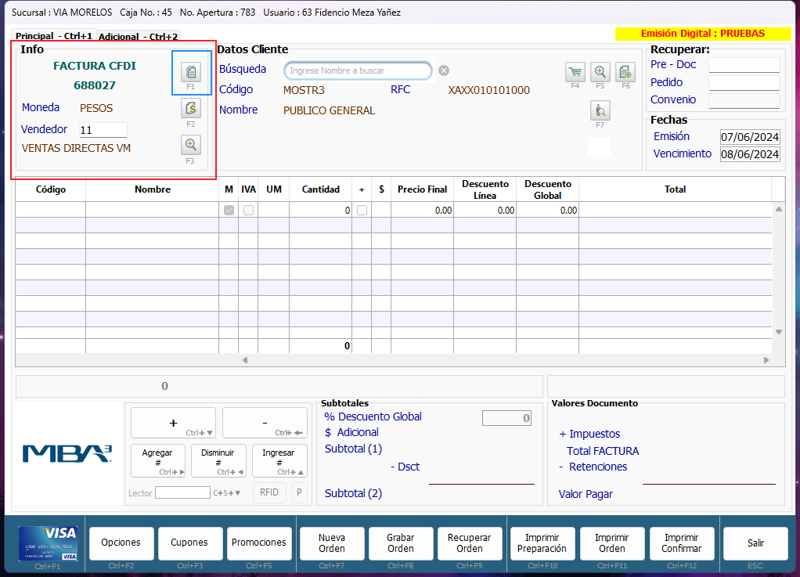
Figura 2.1

Dar click en el primer recuadro pequeño con un diseño de dos hojas empalmadas y con código de teclado F1. Se desplegará un menú donde muestra los tipos de facturas que se pueden realizar (Figura 2.2).
Es importante que siempre esta opción se cambie al realizar una factura de anticipo, siempre validar que la opción sea la correcta.

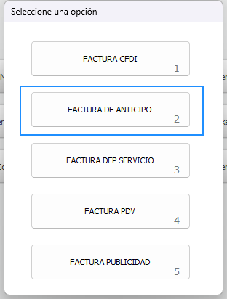

Figura 2.2
Al seleccionar la opción de FACTURA DE ANTICIPO se puede confirmar que la factura cambio, se continua con el proceso.
PASO 3: Selección de Cliente
Como siguiente paso se selecciona el cliente al que se le va a realizar el anticipo, en la parte superior del centro de la pantalla se encuentra la sección de Datos Cliente ahí daremos click al segundo icono con diseño de un mas dentro de una lupa y con código de teclado F5 (Figura 3.1).

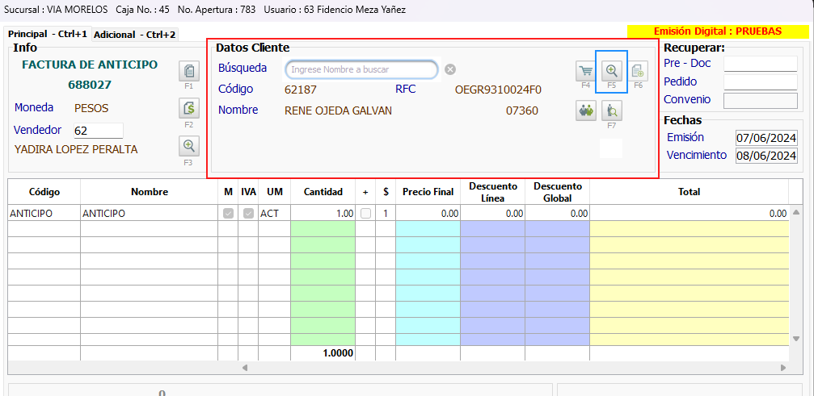
Figura 3.1

Nos desplegara el menú de búsqueda para los clientes, se puede realizar filtrado de diversas maneras, por nombre, por código de cliente o mandar a llamar todos los clientes para la búsqueda de este como se muestra en la figura 3.2.
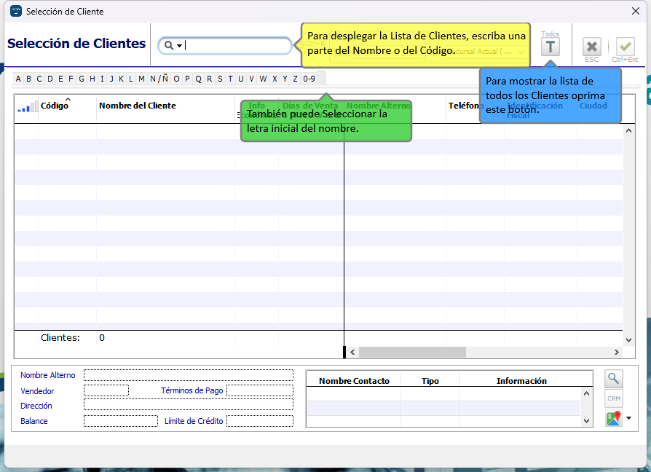Figura 3.2
Una vez seleccionado el cliente, se mostrará la información si es que tiene facturas vencidas en el sistema y que se bloqueará la venta por un rango de días como se muestra en la figura 3.3. Si el cliente no tiene vencimientos en su información económica (Cartera) esta alerta no se ejecutará.
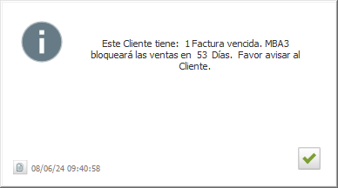

Figura 3.3
PASO 4: Producto Anticipo
Ya seleccionado el Tipo de Factura a realizar y el Cliente, ahora se debe agregar el anticipo, para eso dará doble click a la primera línea para agregar el producto o un click en la parte inferior en el botón con diseño de un + y con código de teclado Ctrl+ señalado en la siguiente figura.
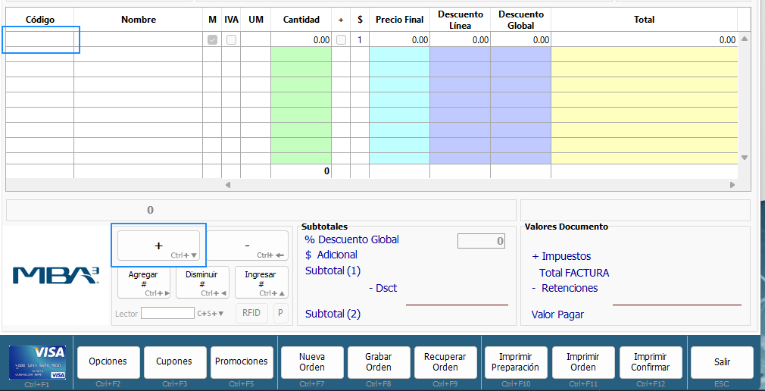
Figura 4.1
Se escribe la palabra ANTICIPO y automáticamente el sistema agregará el producto “anticipo”. Un anticipo no tiene IVA así que tendrá que ser calculado por el usuario en el Precio Final se coloca la cantidad sin IVA y el sistema calculará el monto total del anticipo.
Un anticipo debe ser cobrado en el momento en el que se está generando.
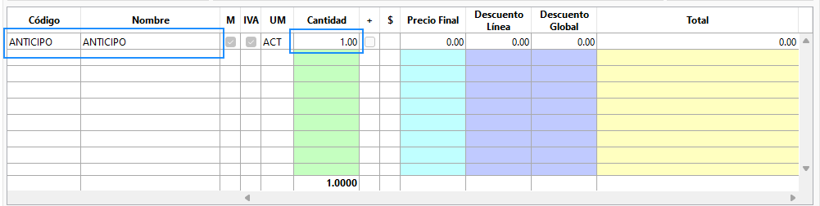
Figura 4.2
Caso práctico: un cliente nos da un anticipo de 11,600.00, se realiza su factura por anticipo con todos los pasos anteriormente mencionados y colocamos la cantidad (la cantidad de un anticipo siempre es 1) y en el Precio Final colocamos el monto calculado para que el sistema pueda mostrarnos la cantidad total del anticipo que estamos recibiendo, en este caso colocaremos la cantidad de 10,000.00 así el sistema calcula el monto y coloca el IVA correspondiente dándonos el saldo final del valor de nuestro anticipo de 11,600.00.
En la siguiente figura podemos observar los pasos ya mencionados en el caso práctico.
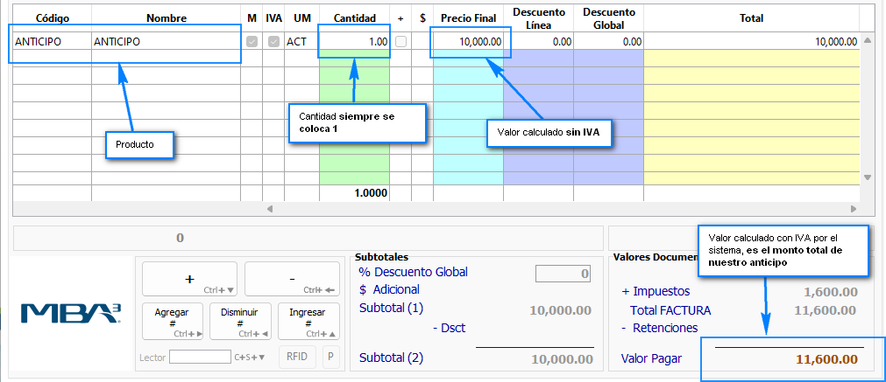
Figura 4.3

Paso 5: Cobro de factura de anticipo
Cuando el monto sea correcto procedemos a realizar el cobro de nuestra factura, nos posicionamos en la parte inferior derecha de la pantalla en un icono con diseño de una tarjeta bancaria y damos click.
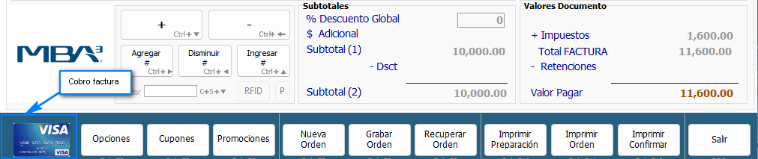
Figura 5.1
Aparecerá una pantalla donde muestra los tipos de pago para el anticipo.
- Efectivo
- Tarjeta de Crédito
- Tarjeta de Débito
- Transferencia (este método de pago esta deshabilitado, para activarlo es necesario comunicarse con Crédito y Cobranza, que validen la transferencia y sistemas habilita la opción para realizar el cobro)
La ventana del cobro se visualiza en la siguiente figura, dependerá de la opción de cobro.
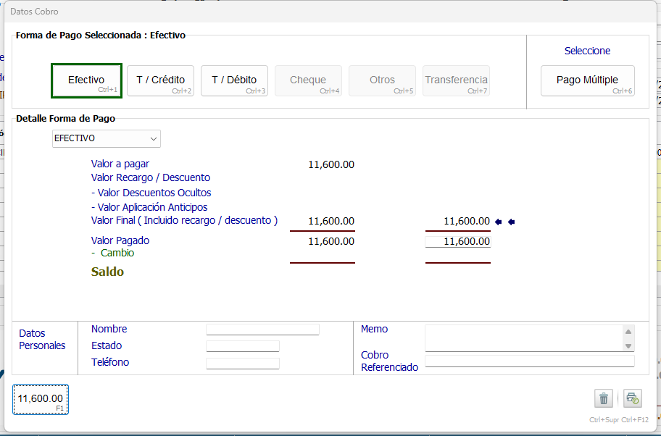
Figura 5.2
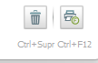
Ya llenados los campos solicitados, dar click en el botón con diseño de una impresora y con código de teclado Ctrl + F2 para timbrar nuestra factura, como se muestra en la siguiente figura.

Figura 5.3
Y listo, terminamos nuestro proceso timbrando y enviando la factura al cliente, así ya tenemos realizada nuestra factura por anticipo para aplicarla cuando se requiera.

APLICACIÓN DE ANTICIPO
Una vez realizada nuestra factura de anticipo, esta se puede aplicar a una factura nueva para ya sea cubrir en su totalidad el saldo de dicha factura o contribuir al saldo.
Se aplica el caso en donde el cliente realiza una nueva compra por 6 cubetas de pintura con código de producto AC700C, se selecciona al cliente y se agregan los productos solicitados como se muestra en la siguiente figura.
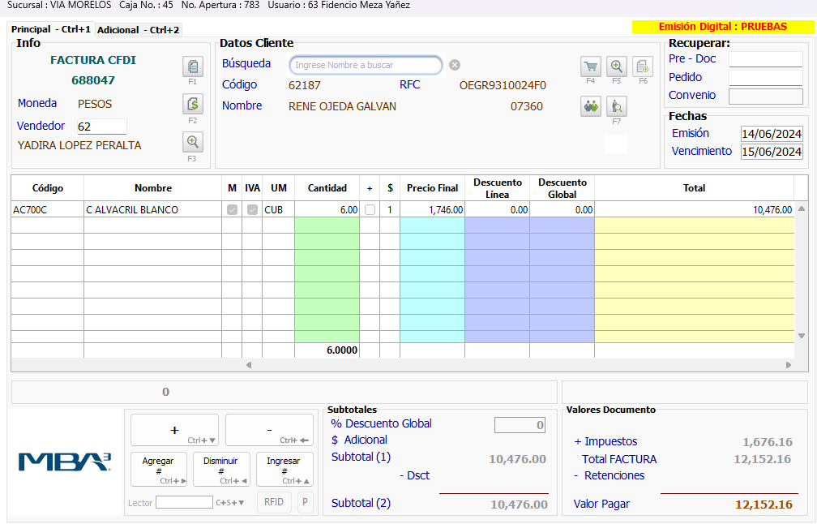
Figura 1.1
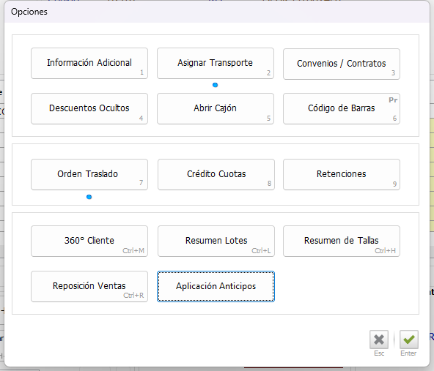
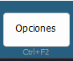
Ahora en el botón de Opciones en la parte inferior de nuestra pantalla con código de teclado Ctrl+F2 daremos click y se desplegara un menú.

En dicho menú encontraremos un botón en la parte inferior llamado Aplicación Anticipos, daremos click y en automático el sistema nos muestra las facturas de anticipo realizadas al cliente (en este caso, la que realizamos previamente) como se muestra en la siguiente figura.
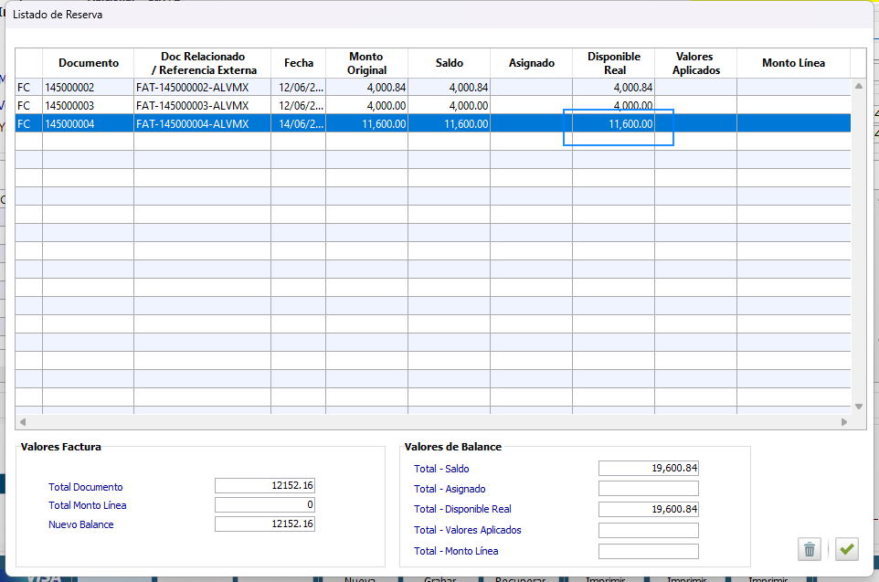
Figura 1.2

